信息学院2020级职业生涯规划课程作业
作业一：
要求每一个同学写一个你的成就故事，故事包括：
  - 当时的形势
  - 面临的任务/达到的目标
  - 面临的障碍、限制或困难
  - 采取的行动/态度
  - 取得的结果
并分析其中所反映的个人技能有哪些？（专业技能、可迁移技能、自我管理技能）
总字数在500字左右。

作业二：
要求每一个同学完成一次生涯人物访谈
访谈的目的：获得从大众传媒得不到深入信息，个性化信息。
时 间：20分钟 — 30分钟
人 物：亲密朋友、学校老师、家人或说得上话的并在其本职岗位上工作2年及以上的人
人 数：1人
方 式：面对面，电话次之。
内容：
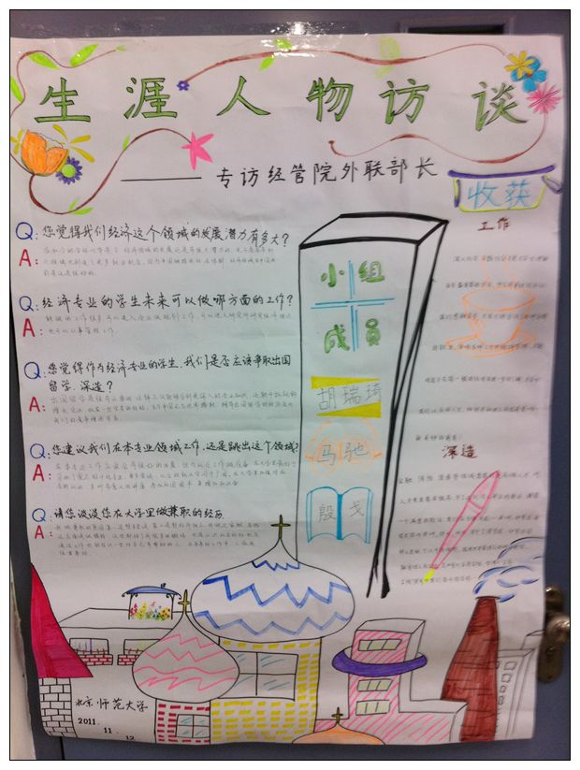
- 工作性质、任务或内容、环境、就业地点
- 所需教育、培训或经验
- 所需个人的资格、技巧和能力
- 收入或薪资范围、福利
- 工作时间和生活型态
- 相关职业和就业机会、组织文化和规范
- 未来展望
人物访谈时围绕内容要求提出5个左右的问题，然后简短回答问题，访谈总字数在500字左右。

作业三：
填写生涯规划档案。电子表格请同学们在学院学生工作网站上下载并填写。

要求班级学习委员于7月8日前收齐班级同学作业后，按学号排好（每位同学一个文档），每个班级建立一个文件夹，将压缩包以“XX班级+职业生涯规划课作业”发送至西配楼117刘宇通老师处，邮箱1205991108@ qq.com。

